STŘEDNÍ PRŮMYSLOVÁ ŠKOLA STAVEBNÍ
MÁCHOVA 628, VALAŠSKÉ MEZIŘÍČÍ, 757 01

OBOR: TECHNICKÁ ZAŘÍZENÍ BUDOV

TECHNICKÉ KRESLENÍ

Vypracované úkoly

ING. PETR POBOŘIL

1. ročník

ŠKOLNÍ ROK …………………………
2022/2023 Třída T1

OBSAH 1. POLOLETÍ

Úkol č. | Název | Známka
1. | SLOŽKA
2. | ČÁRY
3. | PÍSMO
4. | KRESLENÍ OD RUKY – LINKY A ŠRAFY
5. | KRESLENÍ OD RUKY - OBRAZCE
6. | KRESLENÍ OD RUKY - STAFÁŽE
7. | MĚŘÍTKA
8. | DRUHY A VÝZNAM NOREM
9. | TECHNICKÉ VÝKRESY, FORMÁTY, SKLÁDÁNÍ
10. | KÓTOVÁNÍ - ÚVOD
11. | KÓTOVÁNÍ – PROVEDENÍ KÓT
12. | KÓTOVÁNÍ – SOUSTAVY KÓT
13. | POPISOVÉ POLE
14. | SILOVÝ ROVNOBĚŽNÍK
15 | SILOVÝ POLYGON
16. | PÓLOVÝ OBRAZEC
17. | VIZUALIZACE KOUPELEN 3x
18. | VIZUALIZACE – DĚTSKÝ POKOJ
19. | VIZUALIZACE – OBÝVACÍ POKOJ
20. | VIZUALIZACE – KUCHYNĚ
21. | VIZUALIZACE – ZAHRADA 2x

Pomůcky a potřeby 5. 9. 2022

Pomůcky a potřeby
Sešit formátu A4 čtverečkovaný 60 listů na poznámky, podklady k úkolům apod.
Papírová složka s klopami (ušima)formát A4 na vypracované úkoly
Kladívkový papír formát A4 – ořezaný na 210*297 mm PRO VÝKRESY (min. 5 ks v rezervě)
Rýsovací potřeby (Pravítko, šablonky)
Mikrotužka (pentilka) 0,5 mm,
Tuhy optimální HB (F) a H
Pro přehled uvádím tabulku
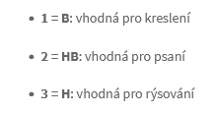
Historie moderních tužek začíná v 16. století v Anglii, kde bylo objeveno ložisko grafitu. V 19. století se tužky a jejich výroba rozšířily i do dalších zemí, a to díky nové technologii vypalování směsi grafitu a jílu v pecích. Tento způsob výroby se využívá dodnes.
Tužka je tvořena tuhou v dřevěném obalu. Grafit zajišťuje barevnou stopu, jíl tuhu zpevňuje a tím určuje tvrdost tužky. Musíme si nejprve ujasnit, k jaké činnosti tužku potřebujeme. Čím více grafitu obsahuje, tím je měkčí a snáze se s ní kreslí, více se ale rozmazává. Vyhledávají ji proto umělci, hodí se na výtvarné aktivity. Naopak tuhy s vyšším podílem jílu jsou tvrdší a jsou vhodné na přesné, ostré čáry, tedy např. na již zmíněné rýsování.
Při rozlišování měkkosti tuh nám pomáhá evropské značení – číslice 1 až 10 a písmena H (z anglického hard – tvrdý), B (black – černý) a F (firm – pevný). Písmeno F (a také přechodové označení HB) stojí ve středu tvrdosti; čím měkčí (a také tmavší) tužka je, tím vyšší má číslo ve spojení s písmenem B (9B je samotný přírodní grafit). Nejtvrdší (a nejsvětlejší) tužka má oproti tomu označení 10H.
Zajímavostí je, že systém číselno-písmenného označování tužek vychází z tzv. gradační škály známé firmy Koh-i-noor Hardtmuth, která s její pomocí jako první na světě rozlišovala stupně tvrdosti tuh. Zkratka HB vyražená na tužkách označuje výrobce Hardtmuth-Budweiss, tj. H = Hardtmuth, B = Budweiss/Budějovice a F vychází ze jména Franz Hardtmuth, což byl vynálezce technologie výroby různé tvrdosti tuh. 1 B 2 HB 3 H
V obchodech můžete také narazit na označení tužek 1, 2 a 3, jde o tři nejpoužívanější tuhy pro školáky. Tužka č. 1 odpovídá tuze B, tužka č. 2 tuze HB a č. 3 označuje tuhu H. Jednička a dvojka jsou určeny na psaní a kreslení, trojka je „rýsovací“ tužkou.
Zdroj: https://www.detskyeshop.cz/clanky/detail/tuzky-1-2-3-nebo-h-hb.htm

Stupnice tvrdosti tužek
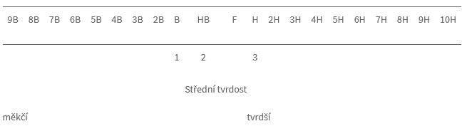
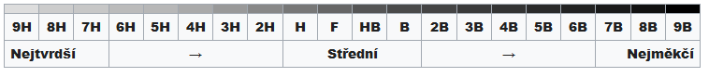

Obrazy kreslíme měkčí tuhou tvrdostí B, HB, F.
Tenké čáry (např. osy, kótovací a odkazové čáry, šrafování) kreslíme tvrdší tuhou tvrdosti H, 2H.
Prkno - máte k dispozici ve třídě

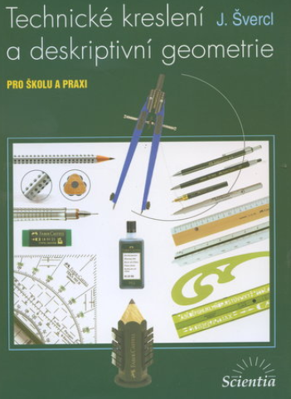

Plán učiva
Úvod
- Význam a úkol technického kreslení
- Pomůcky v technickém kreslení
- Zásady kreslení od ruky a s pomůckami
Normalizace v technickém kreslení
- Technické výkresy – druhy, formáty, skládání
- Druhy čar, popisování, měřítka, popisové pole
- Značení materiálů na výkrese
- Normalizované písmo
Kreslení náčrtů
Technické zobrazování
- Pravoúhlé promítání
- Kosoúhlé promítání, pravoúhlá axonometrie
- Zobrazování jednoduchých a složených těles
- Promítání do pomocné průmětny
- Zobrazování řezů a průřezů
- Zobrazování průniků, zjednodušování a přerušování těles
- Zobrazování přetvořených těles
Kótování na technických výkresech
- Základní pojmy a pravidla
- Soustavy kót, druhy kótování
- Kótování průměrů, poloměrů, úhlů, oblouků
- Kótování děr a roztečí
- Kótování sklonu, kuželovitosti, jehlanovitosti
- Kótování zkosení hran
- Vyvolená čísla a normální délkové rozměry
Předepisování přesnosti rozměrů
- Tolerování rozměrů, základní pojmy, uložení
- Lícovací soustavy
- Zapisování tolerancí a mezních úchylek
- Mezní úchylky netolerovaných rozměrů
Předepisování jakosti povrchů
- Předepisování drsnosti
- Předepisování úpravy povrchu
- Praktický příklad předepisování přesnosti rozměrů a jakosti povrchu

Hodnocení a klasifikace
Úkoly budou hodnoceny v následující hodině (po týdnu).
Při hodnocení výkresů bude hlavně hodnoceno kvalitní grafické zpracování
Na konci pololetí před uzavřením známek kontrola všech sešitů, sešity musí být v absolutním
pořádku, se všemi nakreslenými obrázky a se vším dopsaným učivem.
Známky budou průběžně zapisované do systému EDUPAGE.
Odevzdávané výkresy – vzor

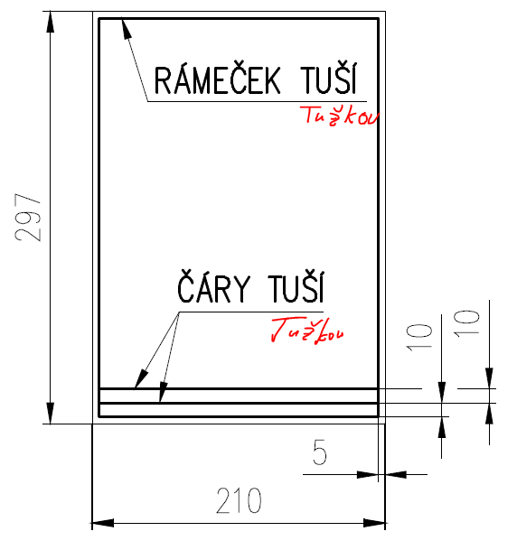

Zápatí výkresů
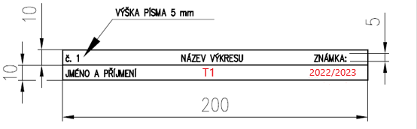

Úkol č. 1
Název: Složka a obsah projektu 5. 9. 2022
Postup:
1. Složka s klopami
2. Na přední stranu nalepit čelní stranu s doplněním jména a příjmení
3. Na druhou stranu nalepit tabulku s obsahem úkolů
4. Příště již budeme kreslit, takže si doneste kreslící potřeby a kladívkový papír !!!
- - - - - - - - - - - - - - - - - - - - - - -
Úkol č. 2

Název: Druhy čar a jejich použití 12. 9. 2022
Postup:
1. Formát A4, kladívkový
2. Rámeček po obvodě výkresu 5 mm
3. Ve vzdálenostech 5 mm od shora dolů nakreslit čáry (vodorovně od okraje k okraji)
- plná
- čárkovaná (pro zjednodušení čárka 5 mm, mezera 5 mm)
- čerchovaná (pro zjednodušení čárka 5 mm, mezera 5 mm)
Opakovat skupinu čar tenkých a tlustých pořád dokola až na konec výkresu

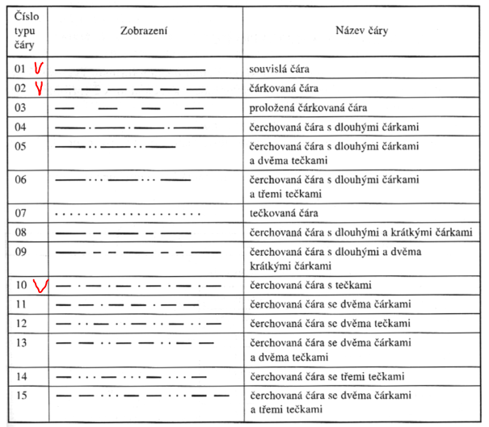
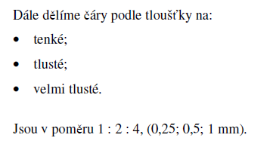
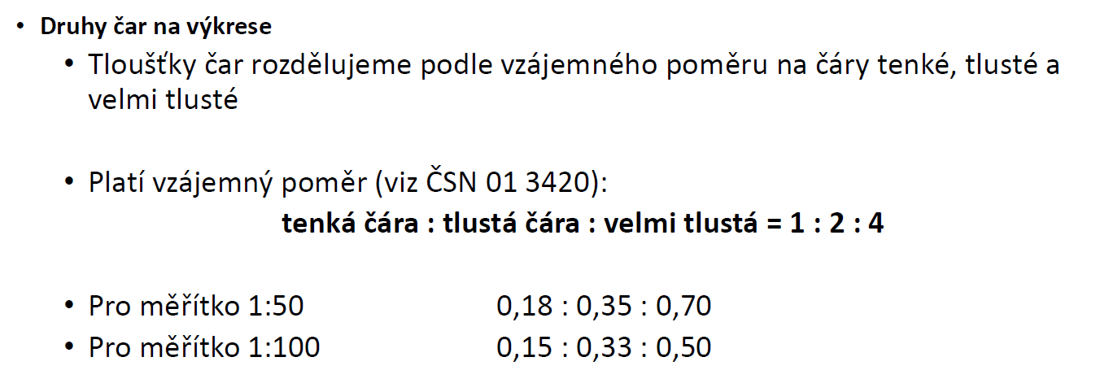
Délky čárových prvků
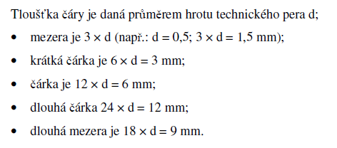
Užití čar na výkresech
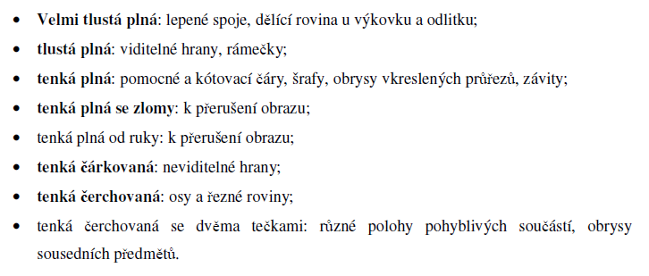
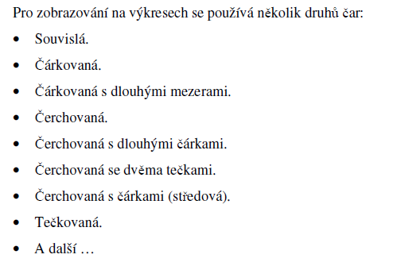
- - - - - - - - - - - - - - - - - - - - - - -
Úkol č. 3
Název: Písmo 19. 9. 2022
Postup:
1. Formát A4, kladívkový papír
2. Rámeček po obvodě výkresu 5 mm
3. Písmo: od ruky technickým písmem, MŮŽETE POUŽÍT MÍSTO PENTELKY TAKÉ TENKÝ FIX nebo měkkou tužku.
5. Velká písmena: TECHNICKÉ KRESLENÍ (opakuj až do konce řádku)
6. Malá písmena: technické kreslení (opakuj až do konce řádku)
7. Číslice: 0 1 2 3 4 5 6 7 8 9 10 11 12 ……….až do konce řádku
8. Výška písma 5 mm
9. Rozteč mezi řádky 5 mm
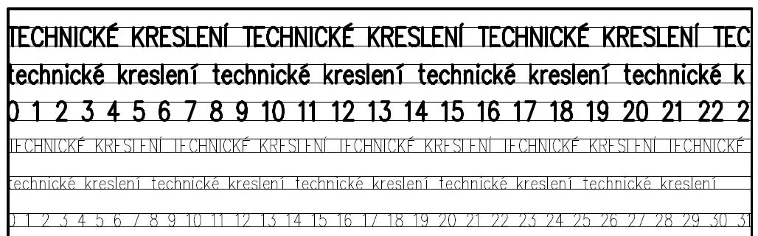
10. Opakuj i nadále až doprostřed výkresu s jiným názvem předmětu například:
ZÁKLADY STAVITELSTVÍ
MECHANIKA
DÍLNY A PRAXE
Nebo názvy filmů automobilů apod.
Druhou polovinu budeme vyplňovat příště úplně stejně ale s výškou písma a mezer 3 mm 26. 9. 2022

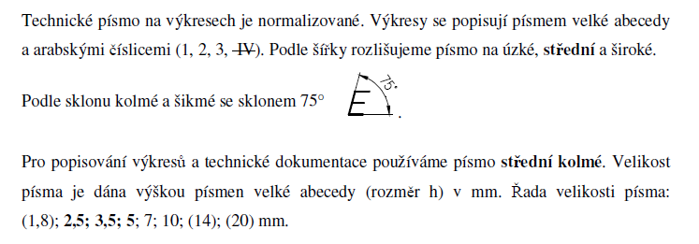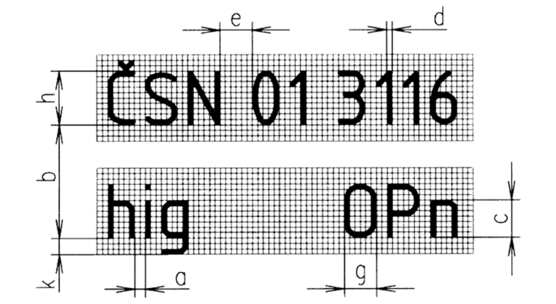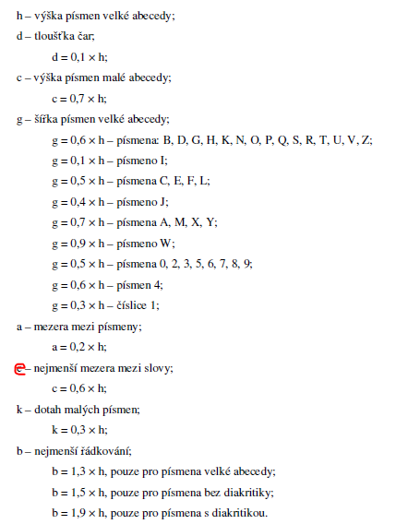
- - - - - - - - - - - - - - - - - - - - - - - - -

Úkol č. 4
Název: Kreslení od ruky – linky a šrafy 3. 10. 2022
Postup:
1. Formát A4
2. Rámeček po obvodě výkresu 5 mm
3. Kreslení vodorovných a svislých čar, procvičování

Kreslíme jedním tahem, nespěcháme
Linky nacvičujeme tak, abychom je uměli vést svisle, šikmo, vodorovně, v požadované síle a přesnosti. Styky linek jsou dotažené nebo i mírně přetažené.

Velikost čtverců:
5 x 5 cm
Symetricky vedle sebe: 1 – 5 - 1,5 – 5 – 1,5 – 5 – 1 (cm) (mezery)
Shora: 3 – 5 – 3 – 5 (cm) (mezery)

Šrafy: zdivo – beton - plasty
Velikost 5 x 2 cm
Symetricky vedle sebe: 1 – 5 - 1,5 – 5 – 1,5 – 5 – 1 (cm) (mezery)

Doporučení:
Tence (lehce) si pomozte pravítkem a měkkou tužkou pak vytáhněte (zvýrazněte) ručně.

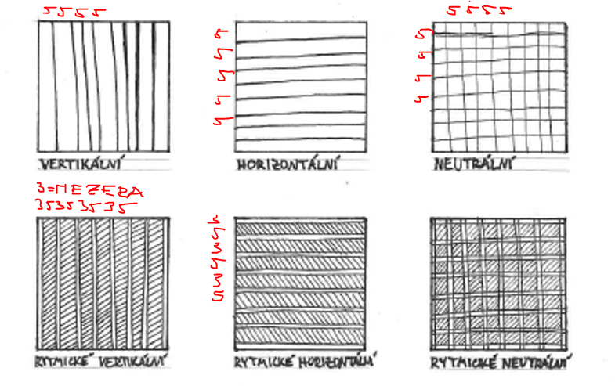

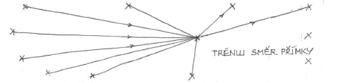

Zdivo Beton Plasty

Úkol č. 5
Název: Kreslení od ruky - Obrazce 10.10.2022
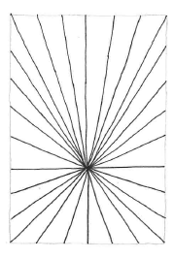
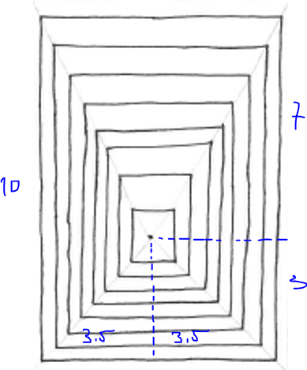

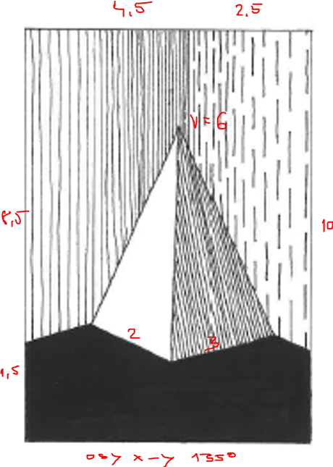
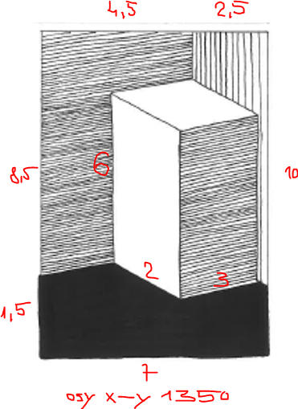

Velikost obdélníků:
7 x 10 cm
Symetricky vedle sebe: 2 – 7 - 2 – 7 – 2 (cm) (mezery)
Shora: 2 – 10 – 2 – 10 (cm) (mezery)

Doporučení:
Tence (lehce) si pomozte pravítkem a měkkou tužkou pak vytáhněte (zvýrazněte) ručně.

V kosoúhlém promítání zvolte úhel , mezi osami x-y 135°

Úkol č. 5
Název: Kreslení od ruky - obrazce 10.10.2022
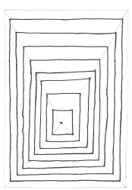

Úkol č. 6
Název: Kreslení od ruky – stafáže 17.10. 2022
Jednoduchá kresba (postavy, zeleň, stromy, keře, atd.) zlepšuje vjem o návrhu budovy.
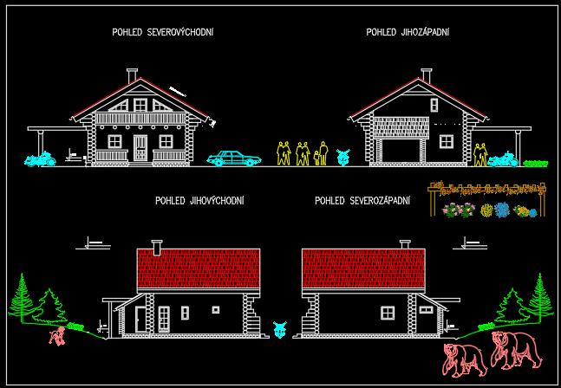

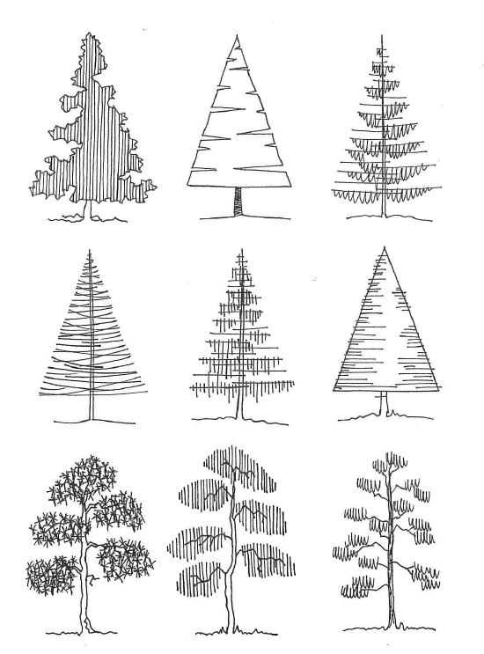

Úkol č. 7 MĚŘÍTKA 24. 10. 2022

Poznámky k úkolu č. 7

Stránky 1 a 2 vytisknout na kancelářský papír

Vysvětlení významu stránek 1-2 ve výuce

Stránku 3 zpracovat na kladívkový papír

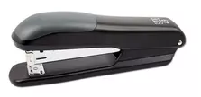
Všechny 3 stránky sepnout sešívačkou

Úkol č. 7 strana 1
Název: Měřítka 24. 10. 2022

Zdroj: http://fast10.vsb.cz/perina/ps1esf/pravidla-tvorby-vykresu.html

strana 2
Ve výkresové dokumentaci je nutno používat měřítka, které daný objekt či předmět zvětšují či zmenšují.
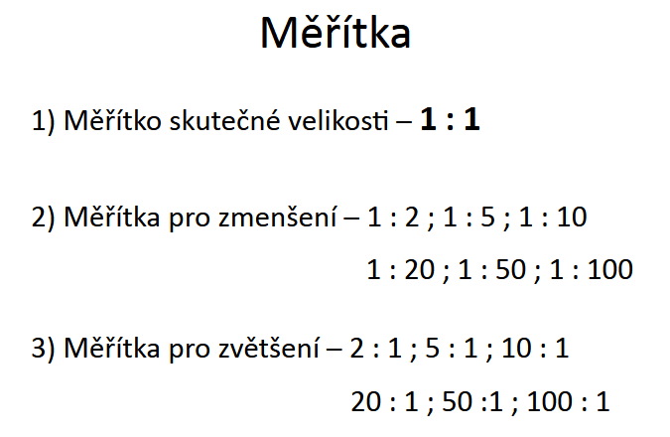

https://slideplayer.cz/slide/3153424/

Zdroj: http://fast10.vsb.cz/perina/ps1esf/pravidla-tvorby-vykresu.html

Zdroj: http://fast10.vsb.cz/perina/ps1esf/pravidla-tvorby-vykresu.html

strana 3

Příklad 1: Délka stěny domu je 10 m = 10 000 mm
Jak dlouhá bude čára na výkrese když použijeme měřítko – viz tabulka
TABULKA NA PŘEPOČET MĚŘÍTEK
Měřítko | Přepočet | Výsledek mm | Výsledek cm
1 : 1 | - | 10 000 | 1000
1 : 50 | 10 000 : 50 | 200 | 20
1 : 100
1 : 200
1 : 500
1 : 1000
1 : 10
1 : 5
4 cm 4 cm 4 cm 4 cm
Poznámky k nakreslení tabulky: Výška řádku 10 mm, výška písma v tabulce 5 mm

Příklad 2: Nakresli obvod zahradního domku velikosti 5 x 4 m v měřítku 1:50 včetně kót.

Vzorový nákres v hodině na tabuli.

Úkol č. 8 31. 10. 2022
Poznámky k úkolu č. 8

Stránky 1 a 2 vytisknout na kancelářský papír

Vysvětlení významu stránek 1-2 ve výuce

Obě stránky sepnout sešívačkou

Úkol č. 8 strana 1 31. 10. 2022

Název: DRUHY A VÝZNAM NOREM
VÝZNAM TECHNICKÝCH NOREM
VÝZNAM TECHNICKÉ NORMALIZACE

Kdybychom chtěli charakterizovat smysl technické normalizace, stačilo by k tomu jediné slovo: dorozumění.
Nebo také: usměrnění lidské činnosti podle určitých zásad
Technická normalizace totiž od samého počátku své existence – bez ohledu na to, odkud se rozhodneme jej počítat – přímo nebo zprostředkovaně sloužila a slouží právě tomuto účelu, a to dorozumění partnerů v oblasti techniky. Činí tak prostředky sobě vlastními: vyjádřením pravidel vycházejících v naprosté většině z konsenzu stran.
Technické normy jsou tedy dokumentované dohody, které obsahují technické specifikace nebo jiná určující kriteria používaná jako pravidla, směrnice, pokyny nebo definice charakteristik zajišťující, že materiály, výrobky, postupy a služby vyhovují danému účelu. Jejich používání je dobrovolné.
Rozvoj globální výroby a obchodu posiluje význam mezinárodních norem (ISO), jejichž používání přispívá k odstraňování technických překážek obchodu.
V EU jsou ke stejnému účelu používány evropské normy (EN), které v řadě případů přejímají normy mezinárodní.
Zpracování evropských norem bylo důležitým předpokladem pro vytvoření jednotného trhu. V případě evropských norem byl jejich význam podpořen úspěšným využitím principu vzájemné vazby právního předpisu a technické normy v rámci tzv. Nového přístupu (New Approach). Podle tohoto principu stanoví právní předpis rámcové základní požadavky a na něj navazující harmonizované technické normy obsahují technická řešení, která splňují požadavky právního předpisu. Splnění požadavků harmonizované technické normy pak vytváří předpoklad splnění závazného technického předpisu.

Zdroj: http://www.skolatextilu.cz/elearning/362/technicke-predpisy/Vyznam-technickych-norem.html

strana 2
DRUHY NOREM – základní rozdělení
ISO: Mezinárodní formy
EN: Evropské normy
ČSN: státní normy
https://slideplayer.cz/slide/3153424/

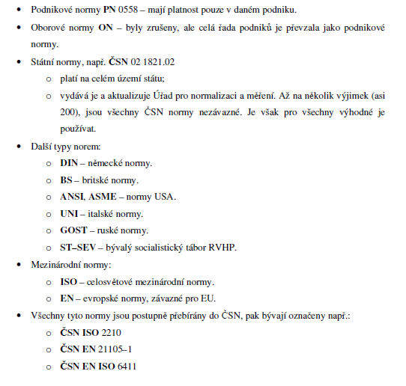
Pokyny: dole dokreslete razítko

Úkol č. 9 31. 10. 2022

Poznámky k úkolu č. 9

Stránky 1 a 2 vytisknout na kancelářský papír

Vysvětlení významu stránek 1-2 ve výuce

Obě stránky sepnout sešívačkou

Úkol č. 9 strana 1 31. 10. 2022
Název: TECHNICKÉ VÝKRESY, FORMÁTY A SKLÁDÁNÍ

DRUHY TECHNICKÝCH VÝKRESŮ
Podle způsobu zhotovení se rozlišují :

Náčrt – jen informační, obvykle tužkou od ruky, nekreslí se v měřítku, slouží jako podklad pro výkres

Originál – vypracovaný tuší na pauzovacím papíře, nebo v systému CAD na PC,
Je archivován a složí ke zhotovení kopií

Kopie – zhotovená z originálu, slouží jako pracovní výkres ve výrobě na stavbě, v obchodním styku apod.
https://slideplayer.cz/slide/3153424/

FORMÁTY VÝKRESŮ
Výkresy jsou kresleny na normalizovaných formátech řady A.
Největší formát A0 ( velikost oříznutého listu 841mm x 1189 mm a plocha 1m2 )
Další formáty vznikají půlením delší strany formátu s poloviční plochou a stejným poměrem stran.
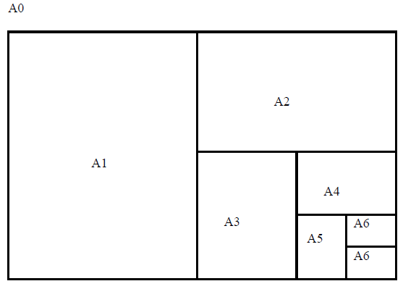

A0: 841 x 1189 mm
A1: 549 x 841 mm
A2: 420 x 594 mm
A3: 297 x 420 mm
A4: 210 x 297 mm

Formáty A0 až A3 se upřednostňují používat naležato
Formát A4: i nastojato

strana 2
SKLÁDÁNÍ VÝKRESŮ

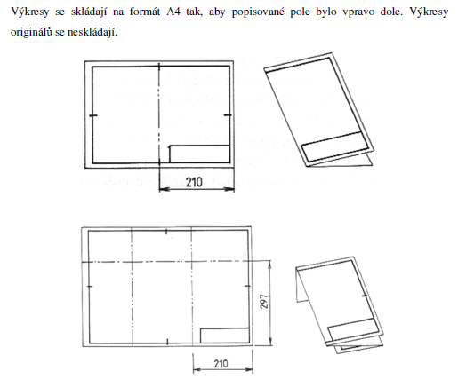

Pokyny: Pokyny: dole dokreslete razítko

Úkol č. 10 31. 10. 2022

Poznámky k úkolu č. 10

Stránky 1 až 3 vytisknout na kancelářský papír

Vysvětlení významu stránek 1-3 ve výuce

Všechny stránky sepnout sešívačkou

Úkol č. 10 strana 1 31. 10. 2022
Název: KÓTOVÁNÍ - ÚVOD
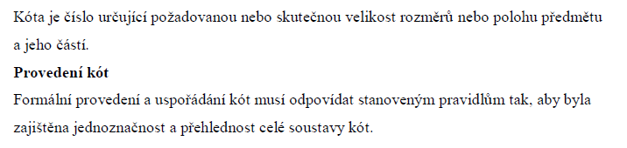

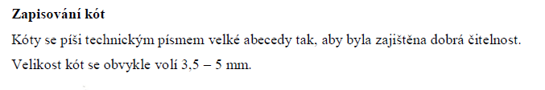
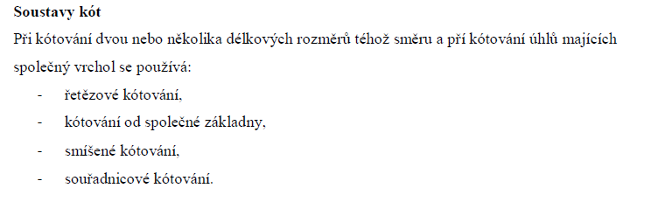

strana 2
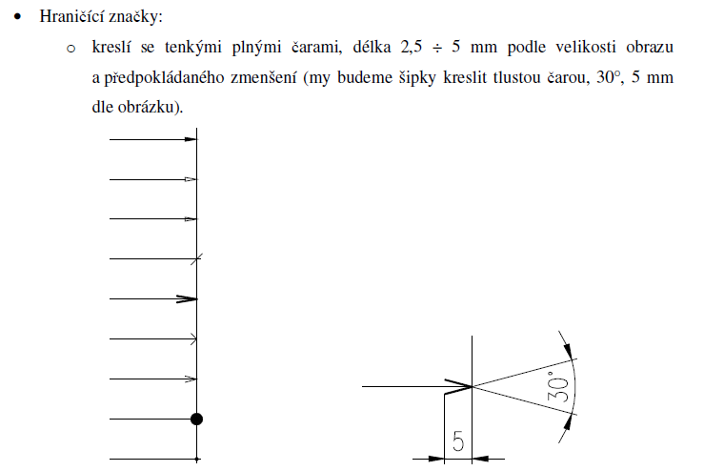

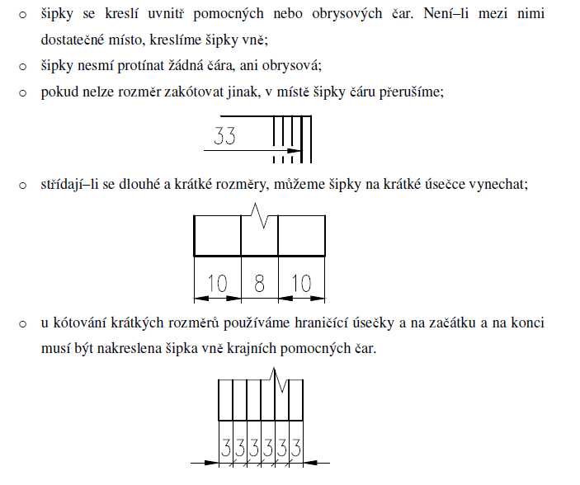

strana 3
KÓTOVÁNÍ – KÓTOVACÍ A POMOCNÉ ČÁRY

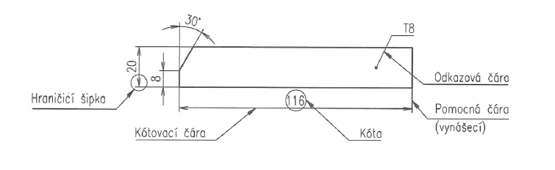

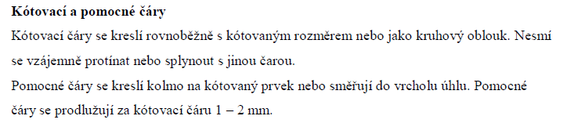

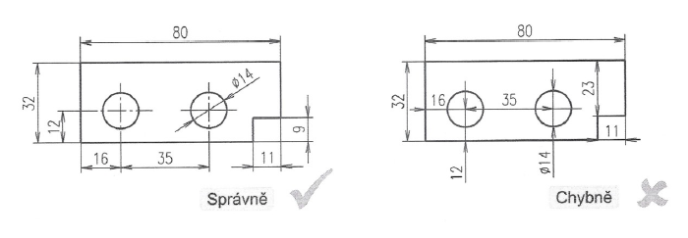
Pokyny: dole dokreslete razítko

Úkol č. 11 KÓTOVÁNÍ – PROVEDENÍ KÓT 7. 11. 2022
Úkol č. 12 KÓTOVÁNÍ - SOUSTAVY KÓT 7. 11. 2022
Úkol č. 13 KÓTOVÁNÍ – MODEL
Úkol č. 14 SKLÁDÁNÍ SIL – MECHANIKA - doplnění učiva

Úkol č. 11 7. 11. 2022

Poznámky k úkolu č. 11

Stránky 1 až 5 vytisknout na kancelářský papír

Vysvětlení významu stránek 1-5 ve výuce

Všechny stránky sepnout sešívačkou

strana 1
Úkol č. 11 KÓTOVÁNÍ – PROVEDENÍ KÓT 7. 11. 2022

Kóta je číselná hodnota vyjádřená v příslušných měřících jednotkách (mm) a graficky
zobrazena na technickém výkrese spolu s čarami, značkami a poznámkami tak, aby byl
příslušný prvek plně určen.
Jedná se o způsob určení velikosti předmětu na výkrese. Pro určení rozměrů jsou rozhodující pouze
rozměry udané kótami, bez zřetele na měřítko v němž je výkres nakreslen. Žádné rozměry se
z výkresu nedají odměřovat! Délkové rozměry se udávají v mm, měrové jednotky ( mm ) se
však neuvádějí. Jednotky jiných veličin se uvádět musí.
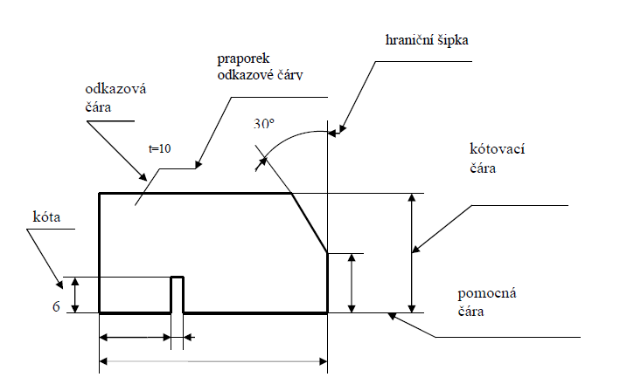
Hraniční značky jsou šipky. Můžou se používat i tečky, nebo šikmé úsečky ( hlavně při
nedostatku místa v řetězci kót, když je na téže kótovací čáře několik krátkých rozměrů).

Kóta, která zřetelně neodpovídá měřítku se podtrhuje. V obrazech zkrácených přerušením se
kótovací čáry nepřerušují.

U obráběných ploch je výrobně nejjednodušší zkosení hrany pod úhlem 45º. Takto zkosené
hrany jsou okótované jako součin výšky zkosení a úhlu 45º.
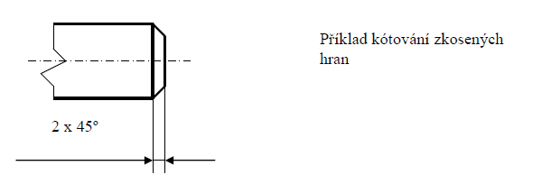

strana 2
KÓTOVACÍ A POMOCNÉ ČÁRY – DŮLEŽTÁ PRAVIDLA !!!!!!!!!
Kótovací a pomocné čáry se kreslí tenkými plnými čarami buď jako úsečky nebo oblouky
kružnic. Pomocné čáry se kreslí kolmé ke směru kótovaného prvku. Je–li to nezbytné,
mohou být kresleny šikmé, avšak spolu rovnoběžné.
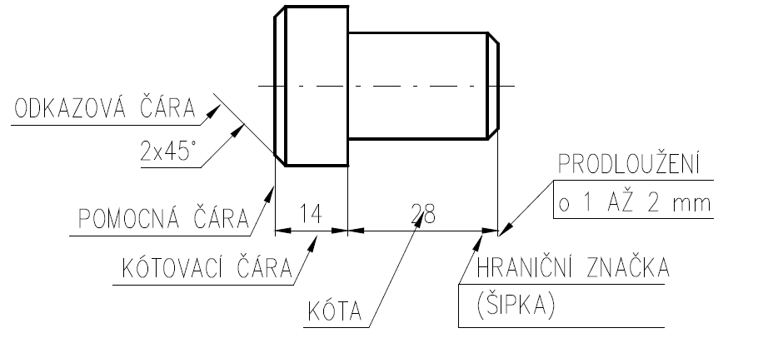

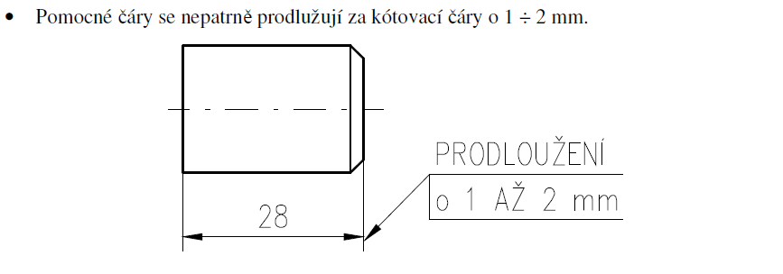

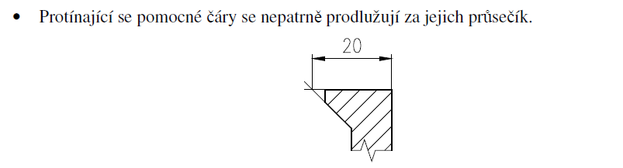

strana 3
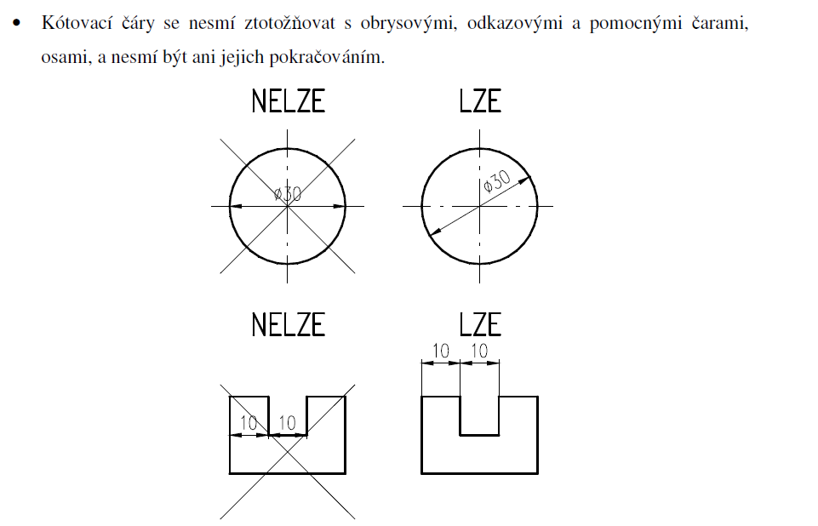

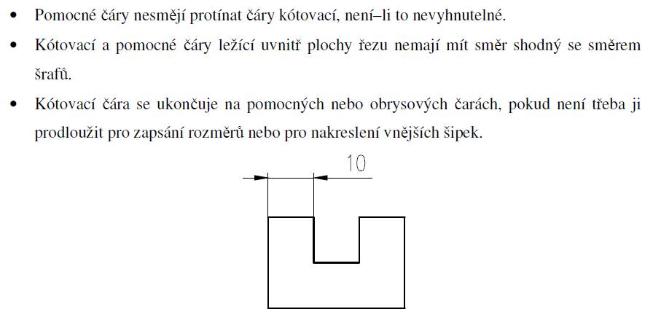

strana 4
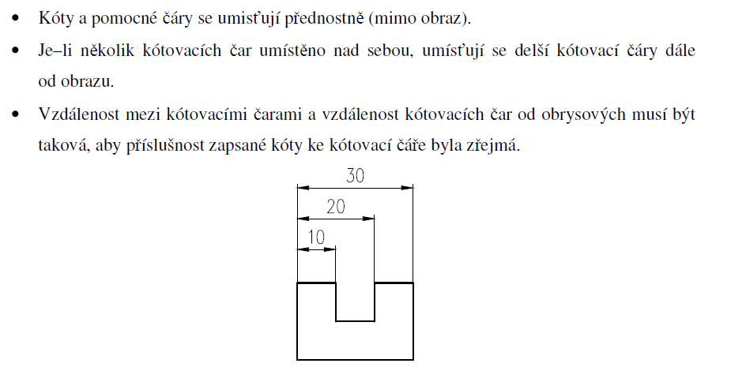

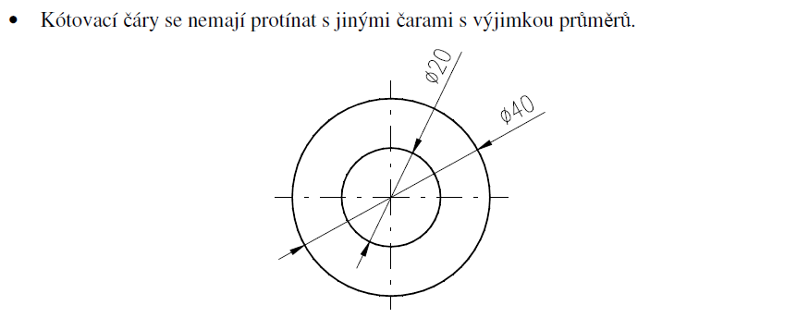

strana 5
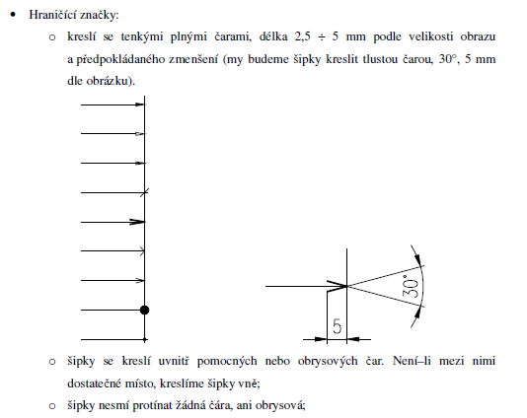

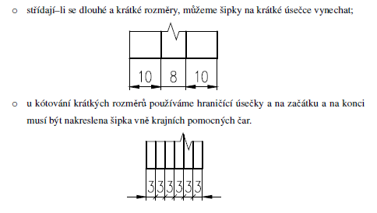

Pokyny: dole dokreslete razítko

Úkol č. 12 7. 11. 2022

Poznámky k úkolu č. 12

Stránku 1 nakreslit M 1:1
Stránky 2 až 4 vytisknout na kancelářský papír

Vysvětlení významu stránek 1- 4 ve výuce

Všechny stránky sepnout sešívačkou

Na kružnice použijte Kružnicovou šablonku
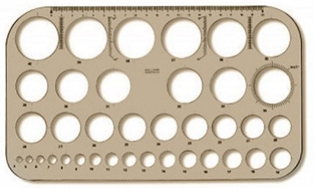

Od ruky určitě NE !!!!

Další šablonky pro kreslení si již můžete zakoupit také.

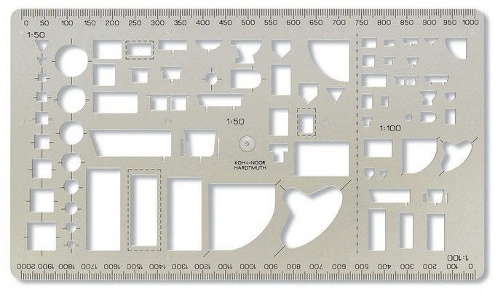
Sanitární šablona Kružnicová šablona

Technická šablona - radiusová Křivítko
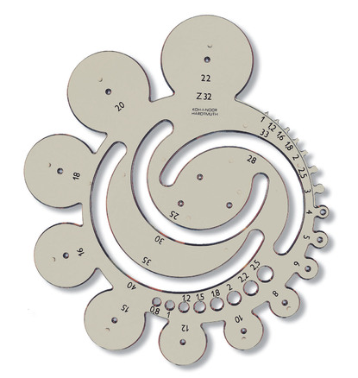

strana 1

Úkol č. 12 KÓTOVÁNÍ - SOUSTAVY KÓT 7. 11. 2022

- RETĚZOVÉ KÓTOVÁNÍ
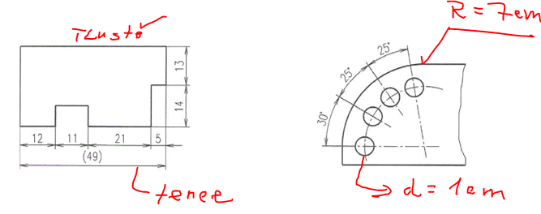
B. KÓTOVÁNÍ OD SPOLEČNÉ ZÁKLADNY

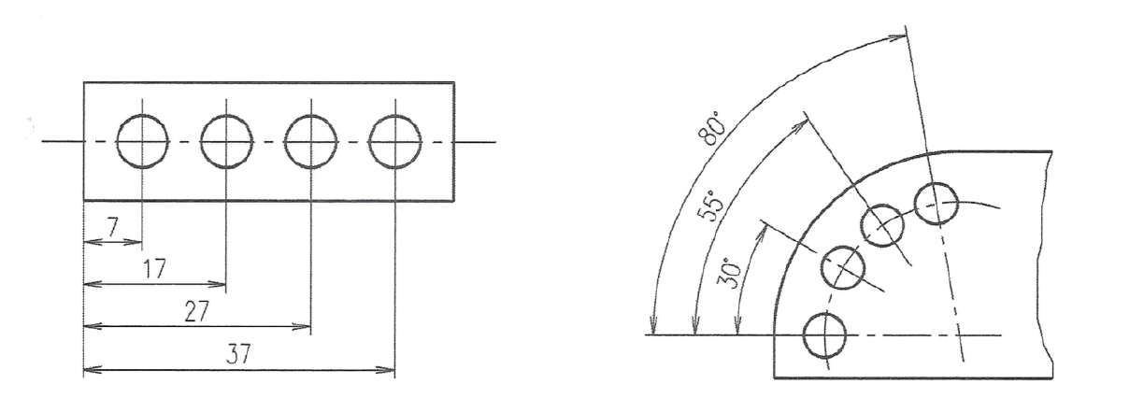

strana 2

C. OBLOUKY, POLOMĚRY, DÍRY, ÚHLY, ZKOSENÉ HRANY, SKLONY

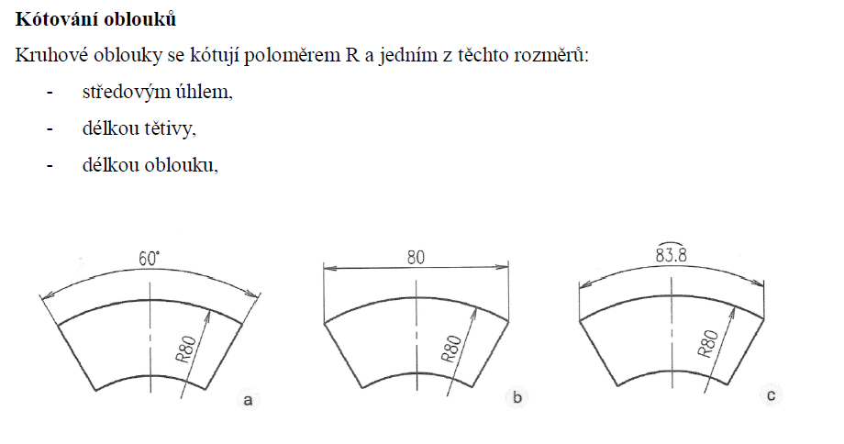

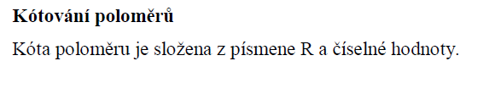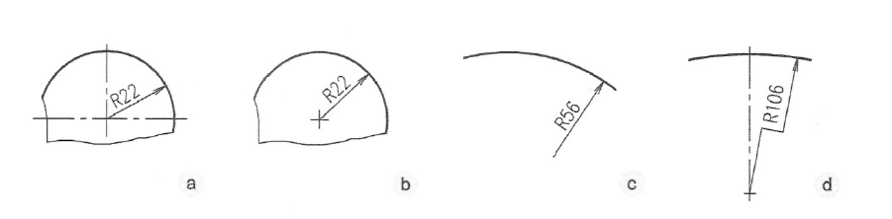

strana 3

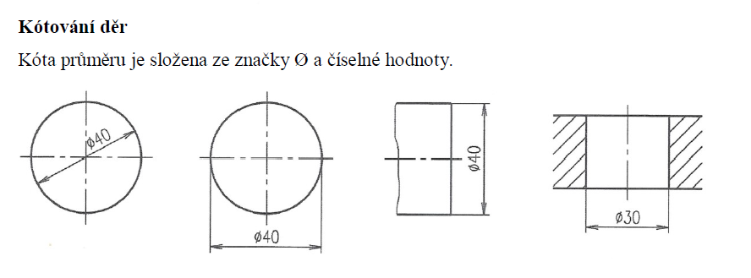

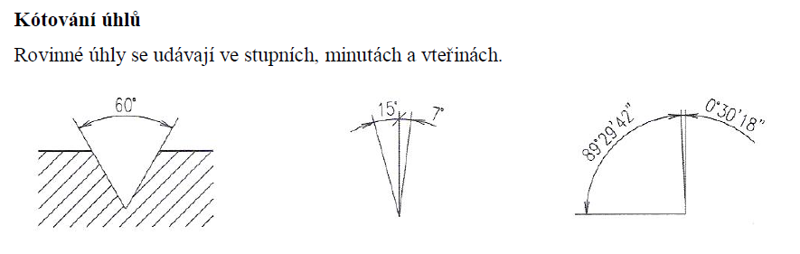
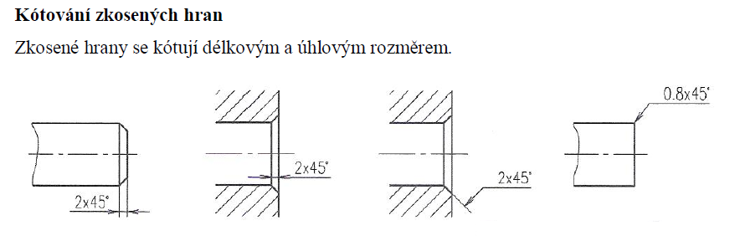
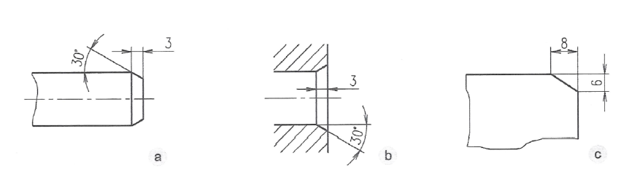

strana 4

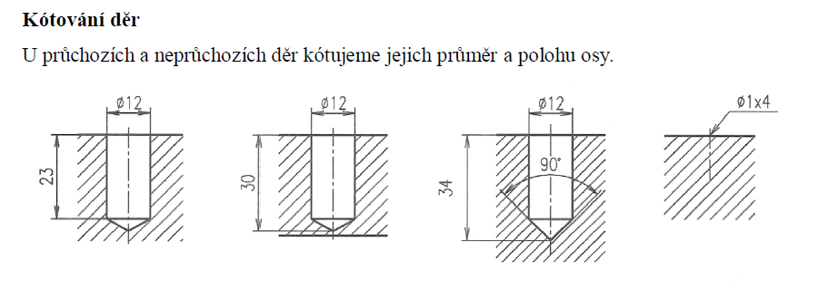

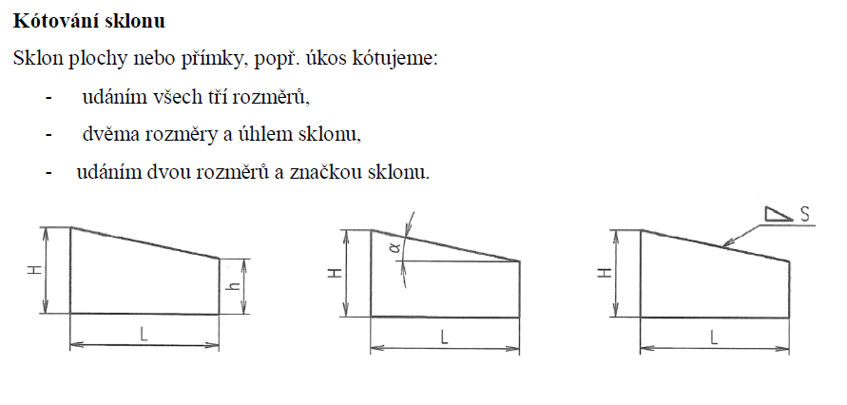

Úkol č. 13
Název: POPISOVÉ POLE 14. 11. 2022
Nedílnou součástí výkresů je popisové pole nebo-li razítko. Je umístěno vpravo dole na výkrese. Do razítka se zpravidla doplňují tyto údaje:

Projektant
Vypracoval
Zodpovědný projektant
Investor
Název projektu a výkresu
Měřítko
Číslo výkresu
Datum

Úkol: Nakreslete popisové pole dle vzoru na A4 na šířku včetně okótování.

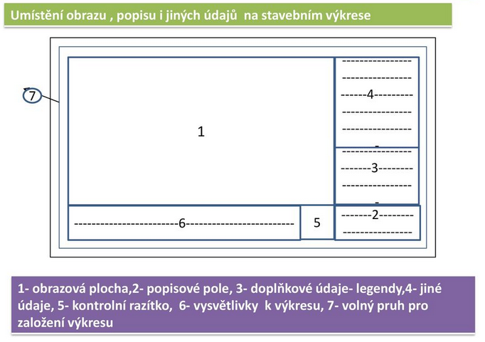

Ukázky:
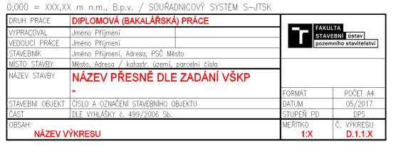

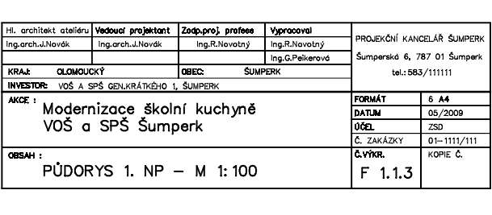
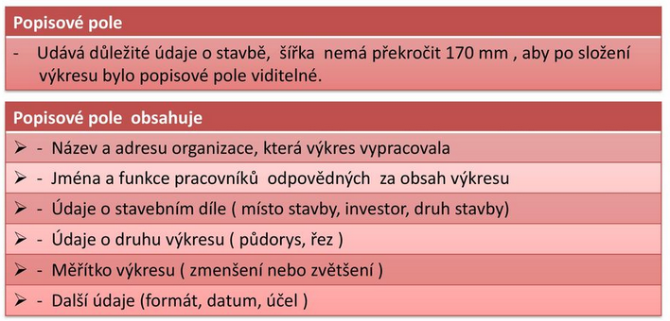

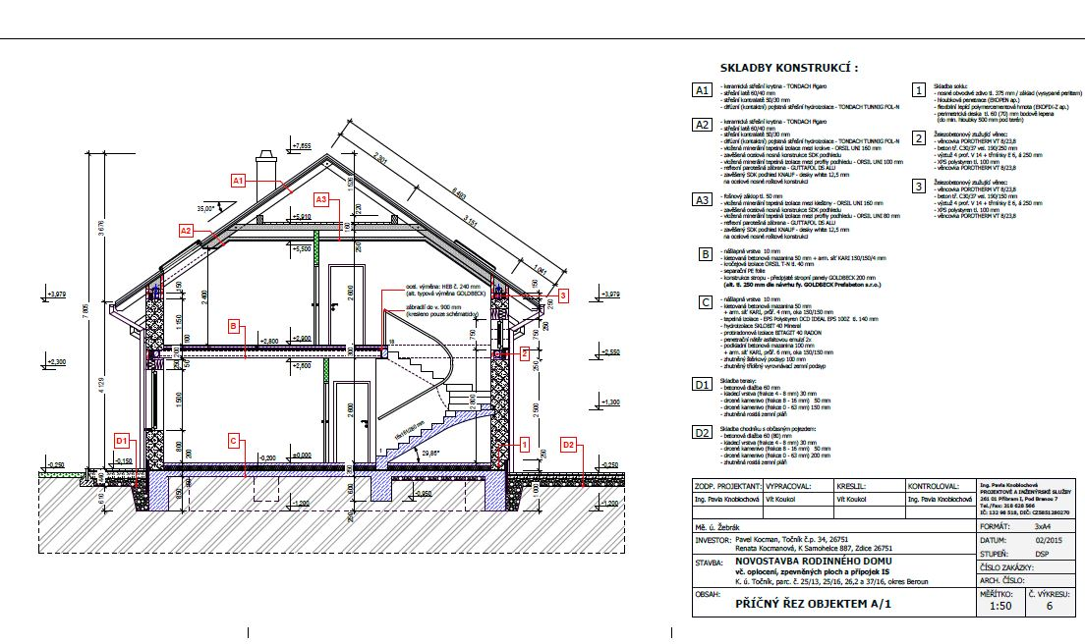
Zdroj: https://www.modrastrecha.cz/market/architektonicke-projekty/4ux5/hotova-projektova-dokumentace-rodinneho-domu/

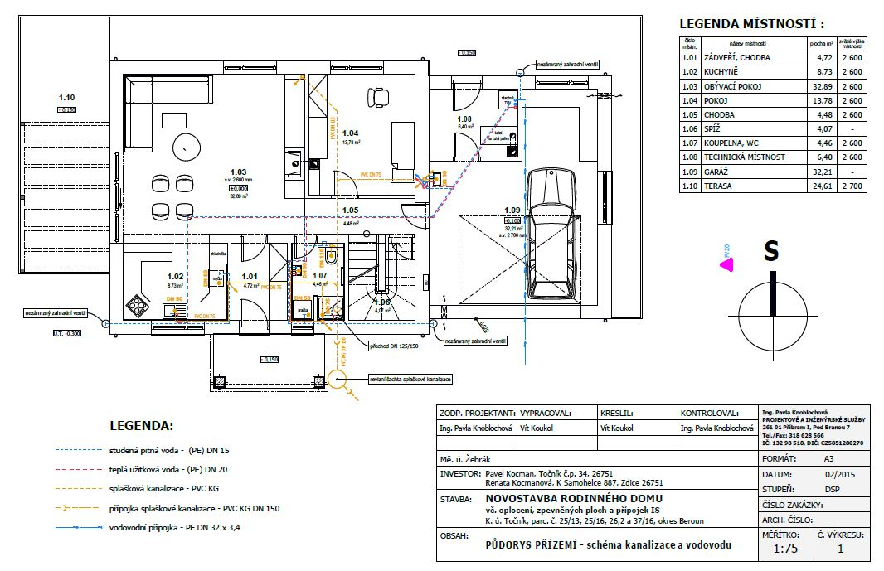
Zdroj: https://www.modrastrecha.cz/market/architektonicke-projekty/4ux5/hotova-projektova-dokumentace-rodinneho-domu/

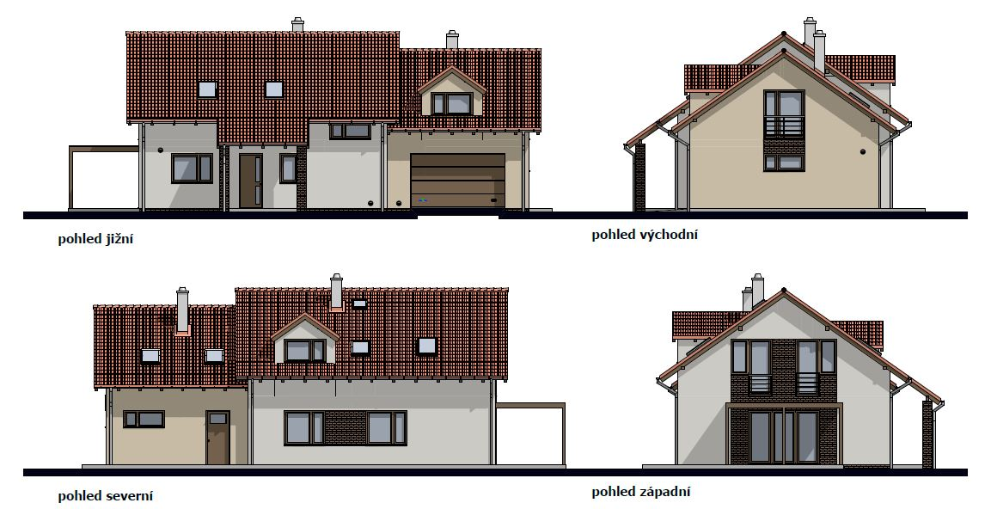

Zdroj: https://www.modrastrecha.cz/market/architektonicke-projekty/4ux5/hotova-projektova-dokumentace-rodinneho-domu/

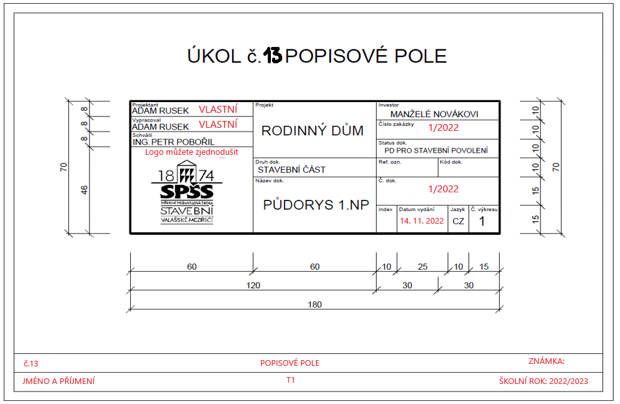
Úkol č. 14
Název: SILOVÝ ROVNOBĚŽNÍK 21. 11. 2022
Dnešní úkol je zopakováním znalostí grafického řešení různoběžných si z MECHANIKY. Bude se jednat o dva příklady.
Součástí každého příkladu bude :
Zadání
Grafické řešení
Výsledky

Poznámka: Osy x,y tence, síly tlustě, výslednice velmi tlustě.
Síly a výslednice zvýrazněte barevně.
Kontrolováno bude: grafická úprava, čáry, šipky, písmo, tloušťky čar

Zadání 1
F₁ = 70 N
α₁ = 20°
F₂ = 60 N
α₁ = 80°
R =
α_{R} = °

Zadání 2
F₁ = 70 N
α₁ = 160°
F₂ = 60 N
α₁ = 100°
R =
α_{R} = °

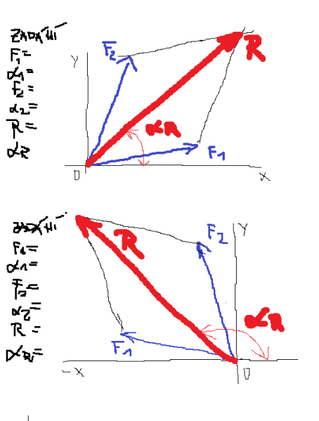
SILOVÝ ROVNOBĚŽNÍK
Úkol č. 15
Název: SILOVÝ POLYGON 28. 11. 2022
Dnešní úkol je zopakováním znalostí grafického řešení sil se společným působištěm z MECHANIKY. Bude se jednat o tzv. SILOVÝ POLYGON.
Součástí příkladu bude :
Zadání
Grafické řešení
Výsledky

Poznámka: Osy x,y tence, síly tlustě, výslednice velmi tlustě.
Síly a výslednice zvýrazněte barevně.
Kontrolováno bude: grafická úprava, čáry, šipky, písmo, tloušťky čar

SILOVÝ POLYGON
Zadání:
F1 = 30 N, F2 = 40 N, F3 = 50 N, F4 = 60 N
α1 = 45°, α2 = 80°, α3 = 10°, α4 = 30°
Výsledek: R = … cm = ….. N, α_{R} = °
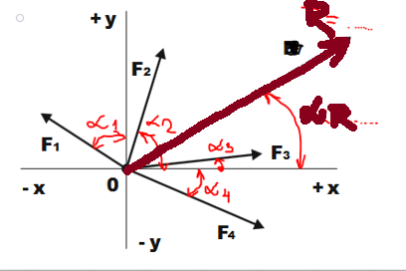

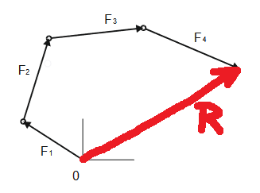

Úkol č. 16
Název: PÓLOVÝ OBRAZEC 12. 12. 2022
Dnešní úkol je zopakováním znalostí grafického řešení rovnoběžných sil z MECHANIKY.
Bude se jednat o tzv. PÓLOVÝ OBRAZEC.

Součástí příkladu bude :
Zadání
Grafické řešení
Výsledky

Poznámka: Osy x,y tence, síly tlustě, výslednice velmi tlustě.
Síly a výslednice můžete zvýraznit i barevně.
Kontrolováno bude: grafická úprava, čáry, šipky, písmo, tloušťky čar

Postup:
Úsečky tvořící ve vláknovém obrazci uzavřený trojúhelník se v zadání protínají v jednom bodě (průsečíku).

SILOVÝ POLYGON
Zadání:
F₁ = 200 N, F₂ = 300 N, F₃ = 500 N
X₁ = 2 cm, x₂ = 6 cm, x₃ = 12 cm
M_{F} 100N ⇒ 1 cm
Výsledek: R = … cm = ….. N, X_{R} = …. cm
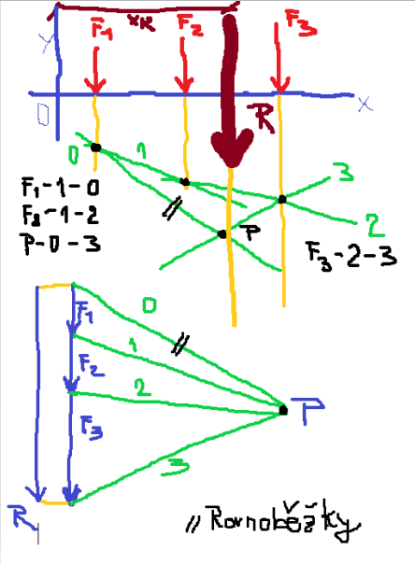

Úkol č. 17
Název: VIZUALIZACE KOUPELEN 19. 12. 2022
Vizualizací se rozumí zobrazování skutečnosti, jejichž výsledky jsou znázorněny vnímané prostřednictvím zrakových receptorů.

Obecně řečeno, vizualizace znamená vytvoření mentálního obrazu cíle, kterého chceš dosáhnout.

S vizualizací se setkáváme v mnoha oblastech – stavebnictví, technice, strojírenství, geografii atd. Je při tom využíváno moderních metod – počítačového modelování.

Dnešní úkol je zaměřen na vizualizaci koupelen.

Pro urychlení a zjednodušení práce máte k dispozici náčrty. Zkuste si navrhnout barevnou vizualizaci koupelny podle vlastních představ.

K dispozici také Prezentace koupelen viz PowerPoint.

NÁVRH KOUPELNY 1 ……………………………………………………T1 ……………. 2022

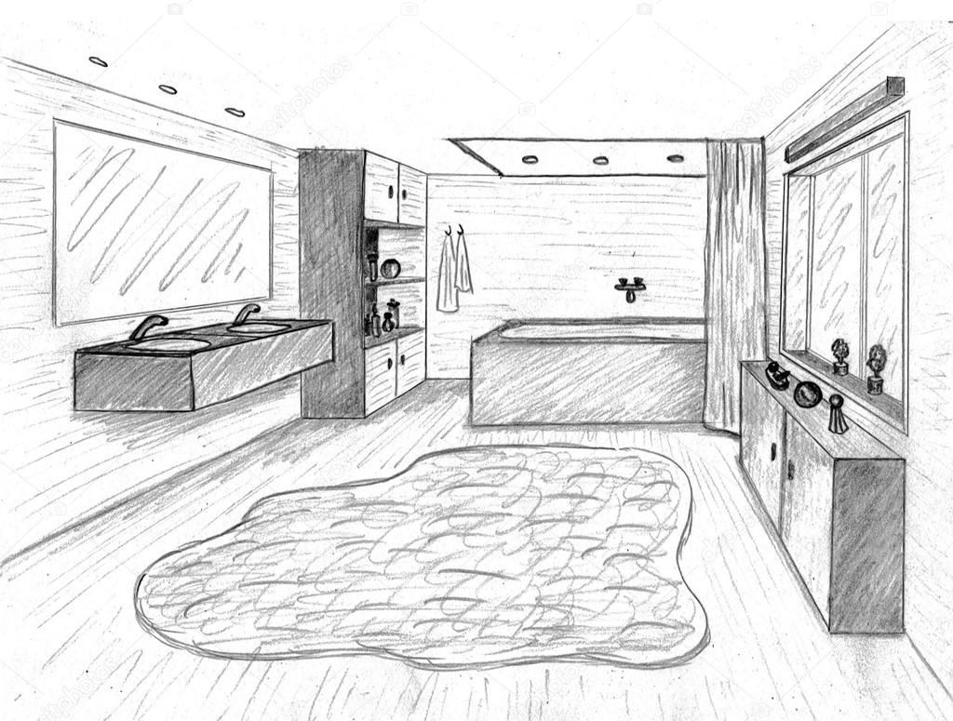

NÁVRH KOUPELNY 2 ……………………………………………………T1 ……………. 2022
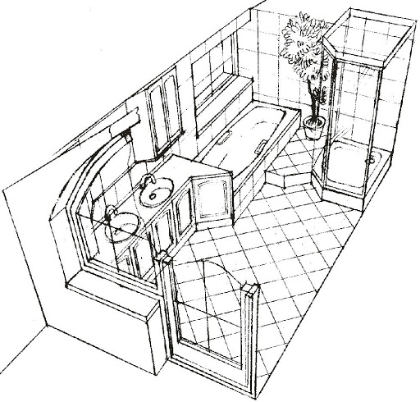

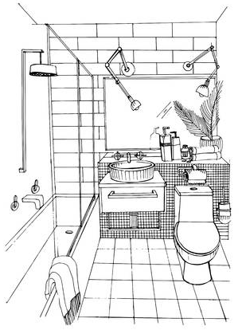
NÁVRH KOUPELNY 3 ………………………………T1 ……………. 2022

Video Jak navrhnout tu správnou: https://www.keraservis.cz/graficky-navrh-vasi-budouci-koupelny-zdarma/
Inspirace od 1:30 do 4:00 min
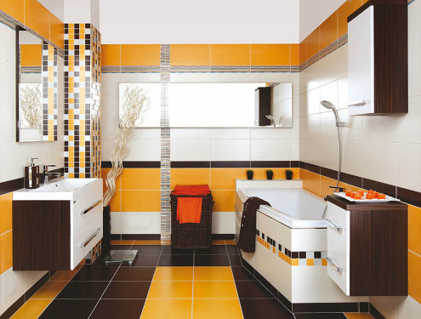

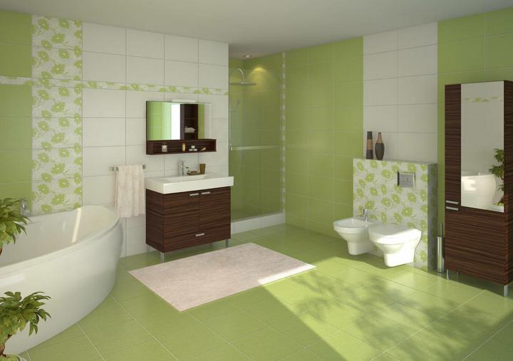
https://www.modrastrecha.cz/blog/kaacka/album/interier-a-exterier-vybaveni-co-uz-mame-a-co/7335669/

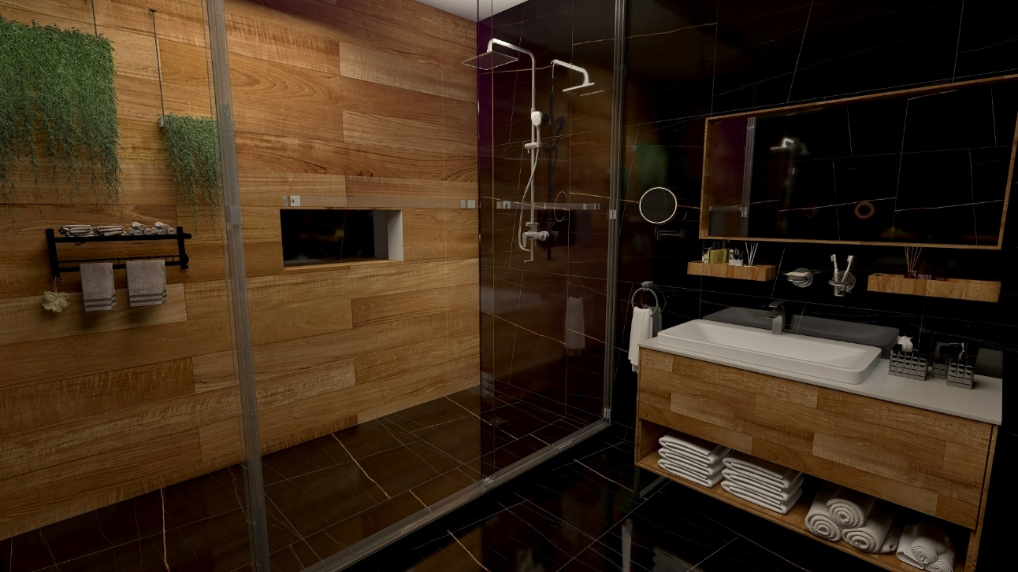
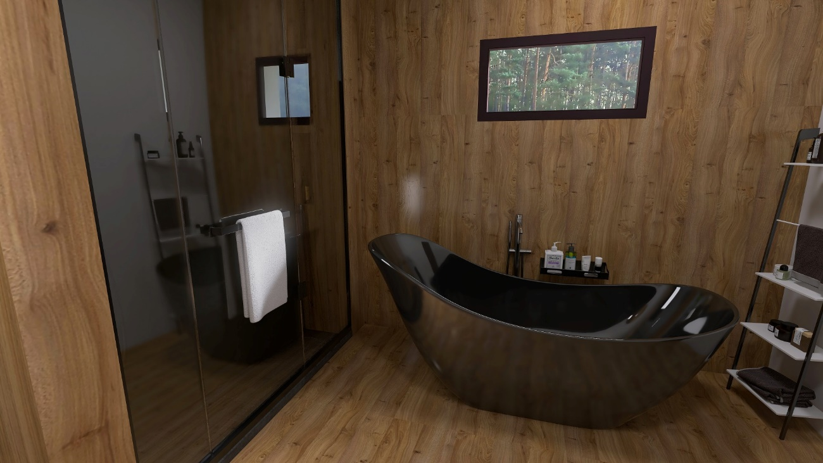
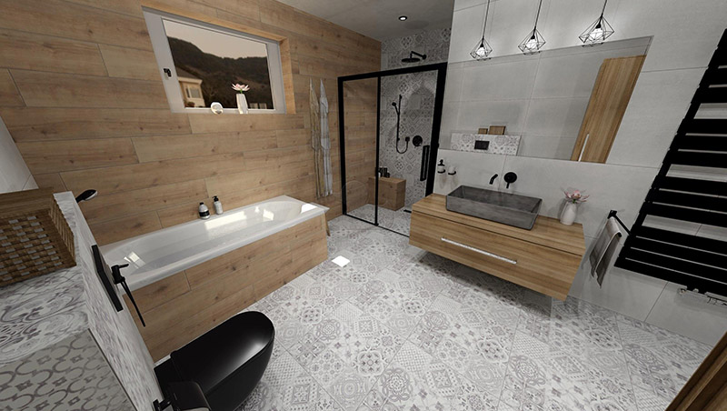

Úkol č. 18
Název: VIZUALIZACE DĚTSKÉHO POKOJE 9. 1. 2023
Vizualizací se rozumí zobrazování skutečnosti, jejichž výsledky jsou znázorněny vnímané prostřednictvím zrakových receptorů.

Obecně řečeno, vizualizace znamená vytvoření mentálního obrazu cíle, kterého chceš dosáhnout.

S vizualizací se setkáváme v mnoha oblastech – stavebnictví, technice, strojírenství, geografii atd. Je při tom využíváno moderních metod – počítačového modelování.

Dnešní úkol je zaměřen na vizualizaci dětského pokoje.

Pro urychlení a zjednodušení práce máte k dispozici náčrty. Zkuste si navrhnout barevnou vizualizaci pokojíčku podle vlastních představ.

K dispozici také Prezentace pokojíčků viz PowerPoint.

Úkol č. 19
Název: VIZUALIZACE OBÝVACÍHO POKOJE 9. 1. 2023
Vizualizací se rozumí zobrazování skutečnosti, jejichž výsledky jsou znázorněny vnímané prostřednictvím zrakových receptorů.

Obecně řečeno, vizualizace znamená vytvoření mentálního obrazu cíle, kterého chceš dosáhnout.

S vizualizací se setkáváme v mnoha oblastech – stavebnictví, technice, strojírenství, geografii atd. Je při tom využíváno moderních metod – počítačového modelování.

Dnešní úkol je zaměřen na vizualizaci OBÝVACÍHO POKOJE.

Pro urychlení a zjednodušení práce máte k dispozici náčrty. Zkuste si navrhnout barevnou vizualizaci obývacího pokoje podle vlastních představ.

K dispozici také Prezentace obýváku viz PowerPoint.

Úkol č. 20
Název: VIZUALIZACE KUCHYNĚ 9. 1. 2023
Vizualizací se rozumí zobrazování skutečnosti, jejichž výsledky jsou znázorněny vnímané prostřednictvím zrakových receptorů.

Obecně řečeno, vizualizace znamená vytvoření mentálního obrazu cíle, kterého chceš dosáhnout.

S vizualizací se setkáváme v mnoha oblastech – stavebnictví, technice, strojírenství, geografii atd. Je při tom využíváno moderních metod – počítačového modelování.

Dnešní úkol je zaměřen na vizualizaci kuchyně .

Pro urychlení a zjednodušení práce máte k dispozici náčrty. Zkuste si navrhnout barevnou vizualizaci kuchyně podle vlastních představ.

K dispozici také Prezentace kuchyně viz PowerPoint.

Úkol č. 21
Název: VIZUALIZACE ZAHRADY 16. 1. 2023
Vizualizací se rozumí zobrazování skutečnosti, jejichž výsledky jsou znázorněny vnímané prostřednictvím zrakových receptorů.

Obecně řečeno, vizualizace znamená vytvoření mentálního obrazu cíle, kterého chceš dosáhnout.

S vizualizací se setkáváme v mnoha oblastech – stavebnictví, technice, strojírenství, geografii atd. Je při tom využíváno moderních metod – počítačového modelování.

Dnešní úkol je zaměřen na vizualizaci ZAHRADY.

Pro urychlení a zjednodušení práce máte k dispozici náčrty. Zkuste si navrhnout barevnou vizualizaci obývacího pokoje podle vlastních představ.

K dispozici také Prezentace zahrady viz PowerPoint.

ZAHRADA PŮDORYS ……………..…………………….T1 ………….2023

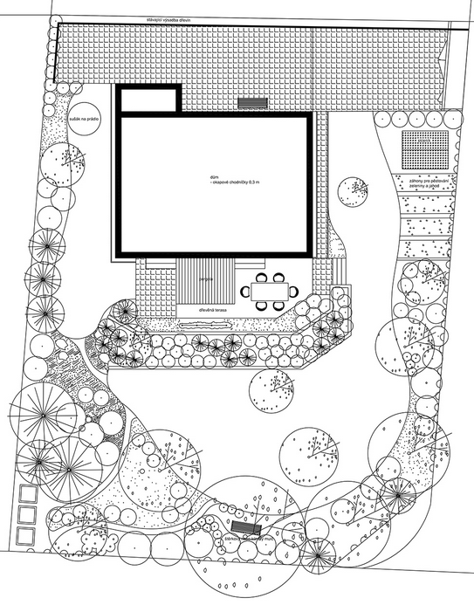

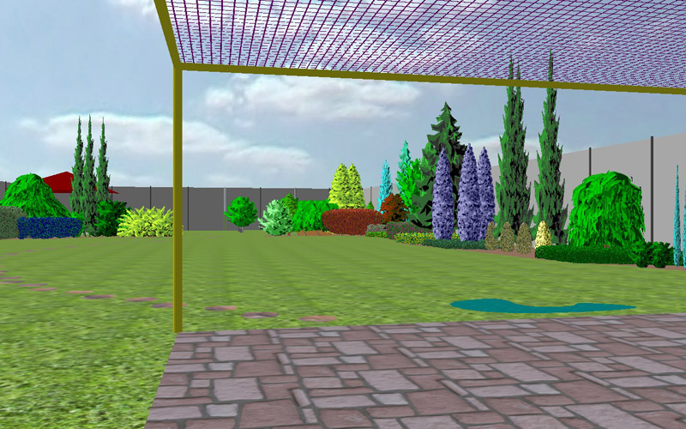

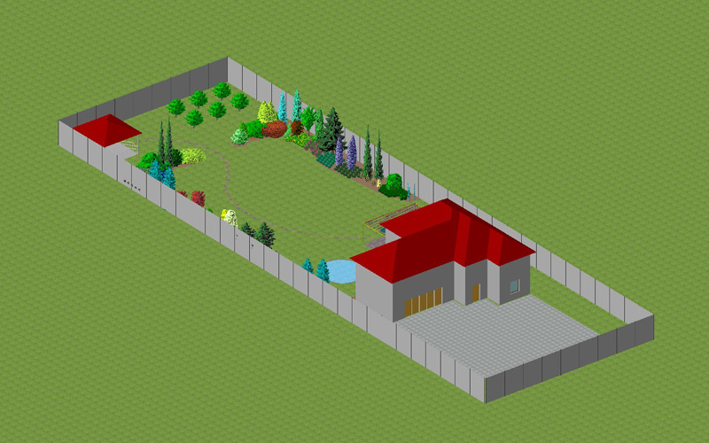
http://www.zahradakdomu.cz/graficke-navrhy-zahrad.html

ZAHRADA POHLEDY ……………..…………………….T1 ………….2023

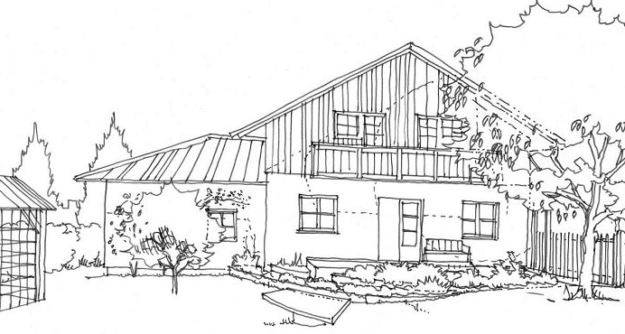

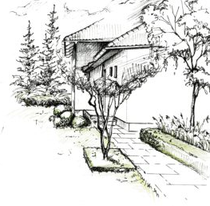

OBRÁZKOVÁ PŘÍLOHA - INSPIRACE
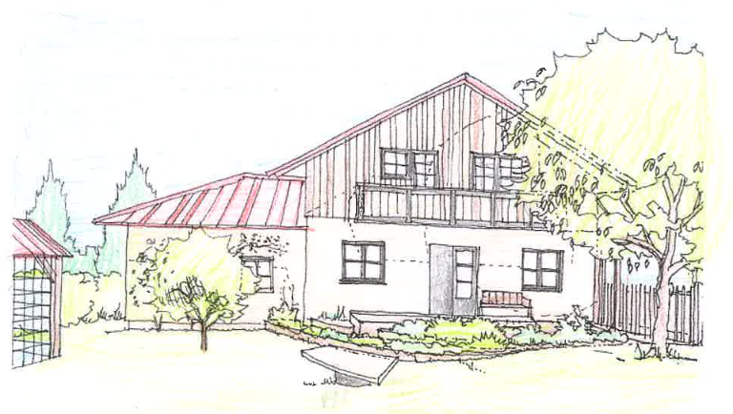
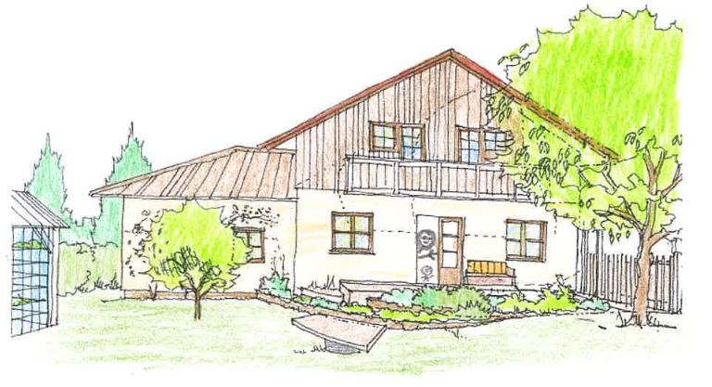

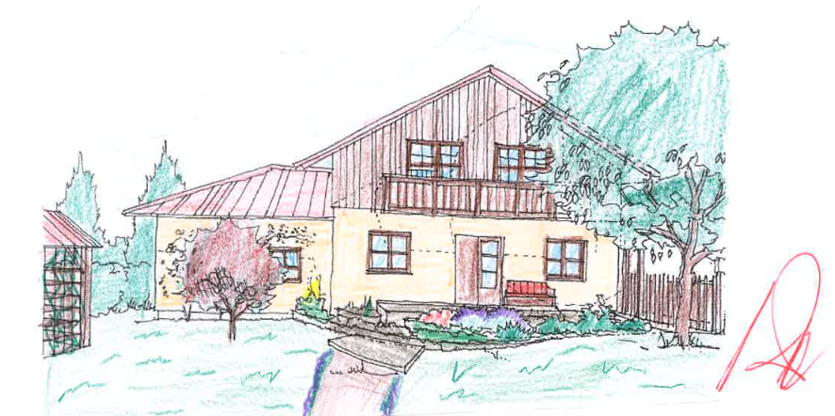
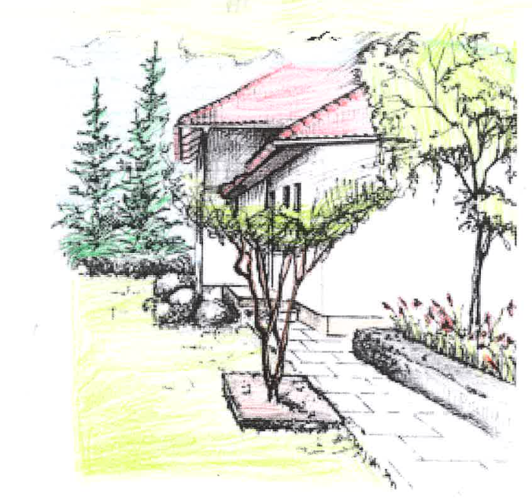

Hodnocení a uzavření klasifikace 24.1.2023
Úkoly 1 až 21
Dle Školního řádu – část H.
H. Pravidla pro hodnocení výsledků vzdělávání žáků
Výběr nejdůležitějších bodů
Prospěch žáka v jednotlivých vyučovacích předmětech je klasifikován těmito stupni:
1 – výborný
2 – chvalitebný
3 – dobrý
4 – dostatečný
5 – nedostatečný.

Podmínkou klasifikace v jednotlivých předmětech je odevzdání všech prací stanovených vyučujícím předmětu na začátku školního roku (sešit, výkres, výpočet, protokol apod.), jinak nemůže být žák hodnocen !!!!!!!!!!!!!!!!!!!!!!!
1.6 Zásady klasifikace a získávání podkladů
Při hodnocení žáků, tj. průběžné i celkové klasifikaci za příslušné klasifikační období, pedagogický pracovník uplatňuje přiměřenou náročnost vůči žákovi. Při celkové klasifikaci přihlíží učitel k věkovým zvláštnostem žáka i k tomu, že žák mohl v průběhu klasifikačního období zakolísat v učebních výkonech pro určitou indispozici. Je nutné zajistit patřičnou četnost zkoušení (jak písemného, tak i ústního) a transparentnost při hodnocení zkoušeného žáka. V předmětech, kde jsou součástí klasifikace grafické či písemné práce, učitel přihlíží kromě věcné správnosti a estetické stránky prací také k plnění termínů při jejich odevzdávání žákem.
Vyučující dodržují zásady pedagogického taktu, zejména:
a) nehodnotí žáky v den jejich návratu do školy po nemoci delší než jeden týden,
b) účelem zkoušení není nacházet nedostatky nebo mezery ve vědomostech žáka, ale hodnotit to, co umí,
c) v případě zadávání nové látky k samostatnému nastudování je nutné předem sdělit, jakým způsobem má být nastudována, jakou formou a v jakém rozsahu bude ověřována; přitom tento přístup může být použit pouze jako doplňková forma výuky.

1.7 Vlastní klasifikace
d) Při určování klasifikačního stupně posuzuje učitel výsledky práce objektivně.
g) Při klasifikaci na konci klasifikačního období se u žáka hodnotí kvalita práce a učební výsledky, jichž žák dosáhl za celé klasifikační období. Stupeň prospěchu se neurčuje automaticky jen na základě průměru z klasifikace za příslušné období, ale po celkovém posouzení práce žáka vyučujícím.
1.9.2 Pochybnosti o správnosti hodnocení
Má-li žák nebo zákonný zástupce zletilého žáka pochybnosti o správnosti klasifikace v jednotlivých předmětech na konci prvního nebo druhého pololetí, může do tří pracovních dnů ode dne, kdy byl s touto skutečností seznámen, nejpozději však do 3 pracovních dnů od vydání vysvědčení, požádat ředitelku školy o přezkoumání výsledků hodnocení.
1.10 Doplňková klasifikační zkouška
Doplňková klasifikační zkouška je vnitřní opatření školy vztahující se ke klasifikaci žáka
v jednotlivých povinných předmětech. Jestliže v příslušném pololetí opakovaná krátkodobá nebo dlouhodobá absence žáka v příslušném předmětu přesáhne 25 % z celkového počtu odučených hodin, může vyučující rozhodnout, že žák vykoná doplňkovou klasifikační zkoušku. Tato zkouška je samostatná a její výsledek je hodnocením žáka za celé pololetí.

Úkol č. 22
Název: KONTRAST 25. 1. 2023

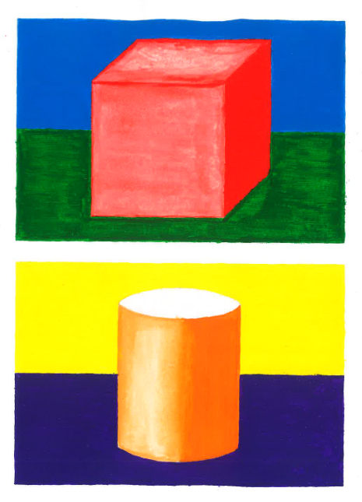
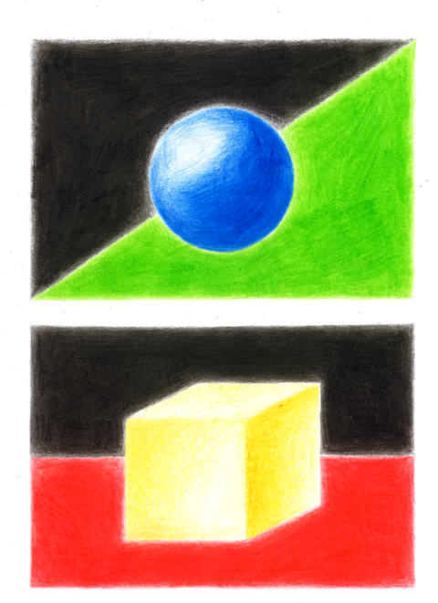

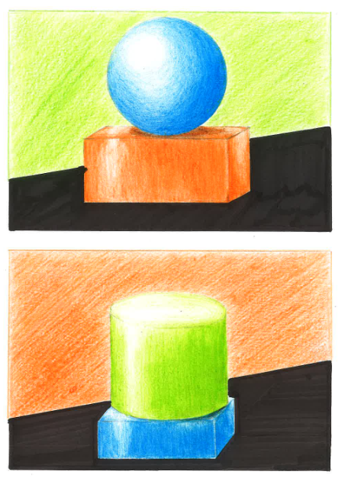
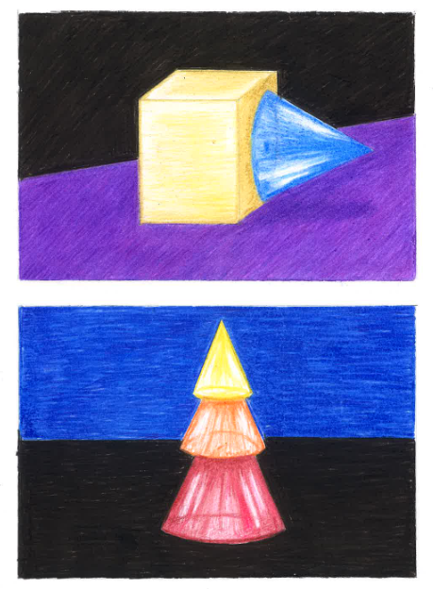

Úkol č. 23
Název: TECHNICKÉ ZOBRAZOVÁNÍ …… 2022
PRAVOÚHLÉ PROMÍTÁNÍ
ZOBRAZOBÁNÍ GEOMETRICKÝCH TĚLES
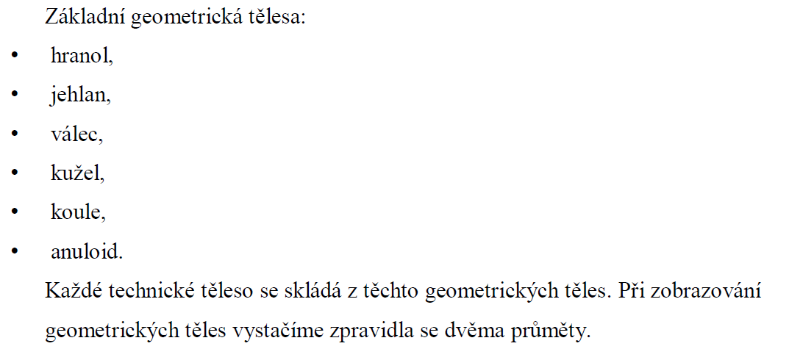

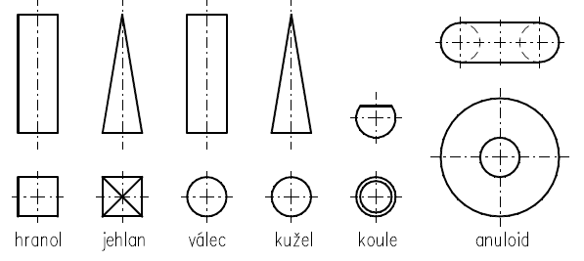

ÚKOL:
1
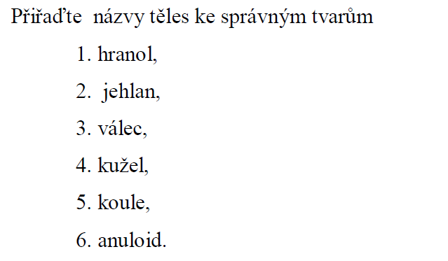
2. Barevně znázorněte plochy

Úkol č. 23 PRAVOÚHLÉ PROMÍTÁNÍ NA DVA PRŮMĚTY
TECHNICKÉ ZOBRAZOVÁNÍ - GEOMETRICKÁ TĚLESA

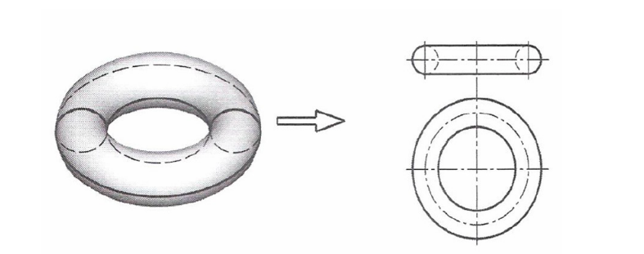
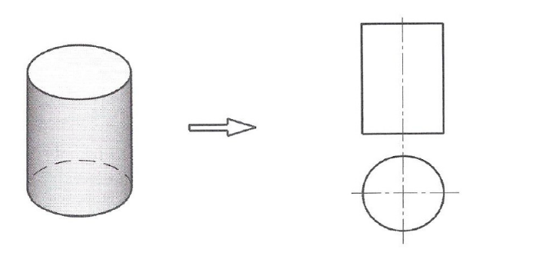

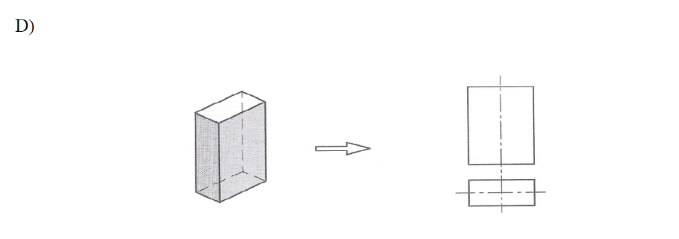

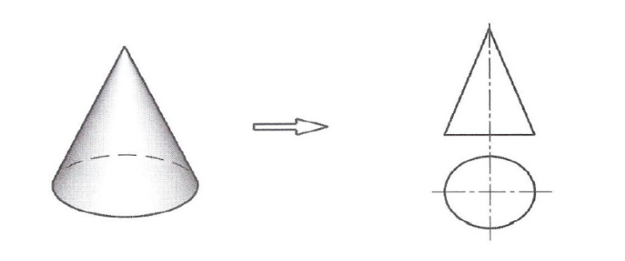
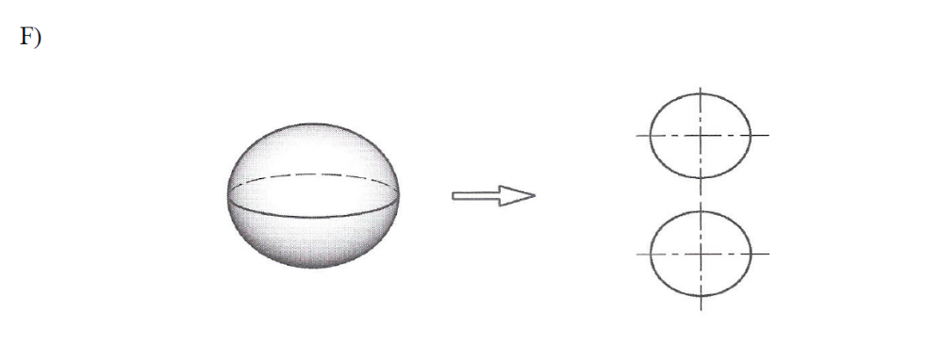

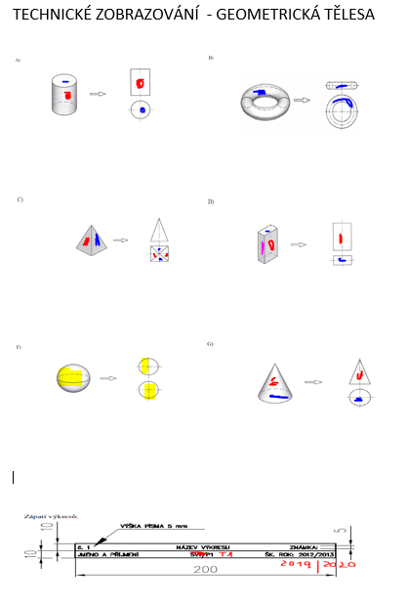

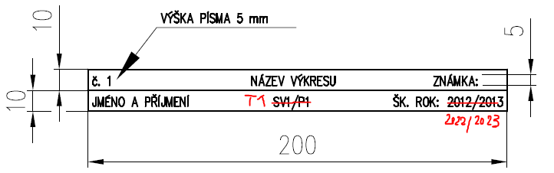

Úkol č. 13
Název: PROSTOROVÉ ZOBRAZENÍ TĚLES …… 2022
PRAVOÚHLÉ PROMÍTÁNÍ
ZOBRAZOBÁNÍ GEOMETRICKÝCH TĚLES
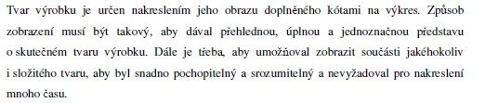

JAKÝ JE ROZDÍL v zobrazování:
- Axonometrie
- Izometrie
- Vojenská perspektiva

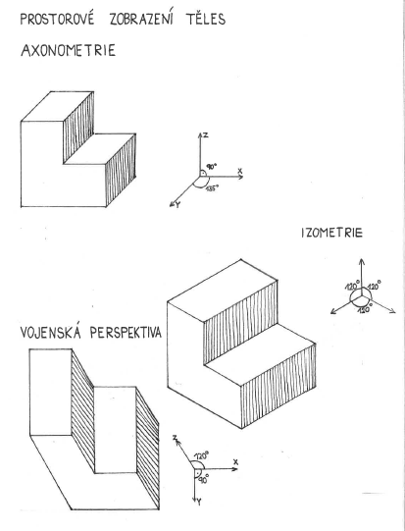

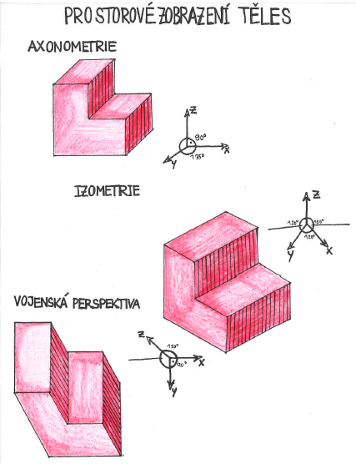

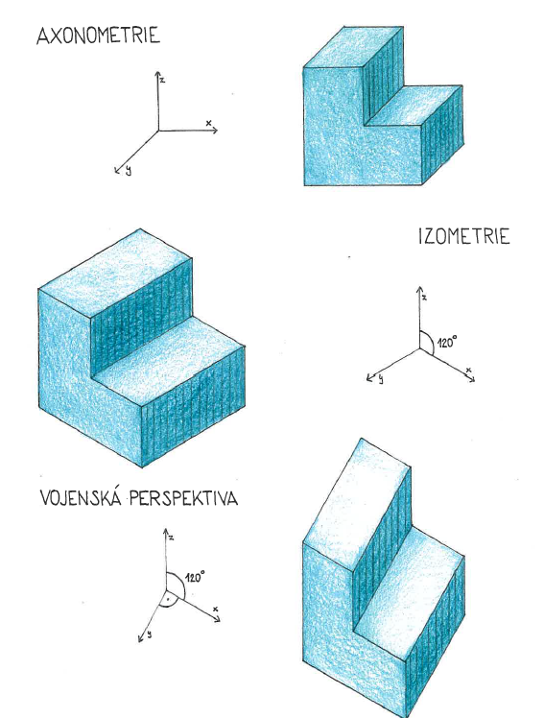
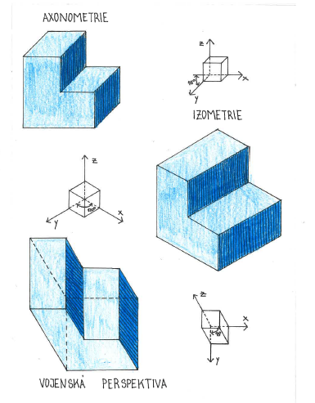

Axonometrické promítání
Zdroj: Technické kreslení – výukový materiál – SPŠ Opava

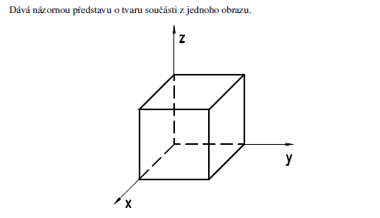
Středové promítání
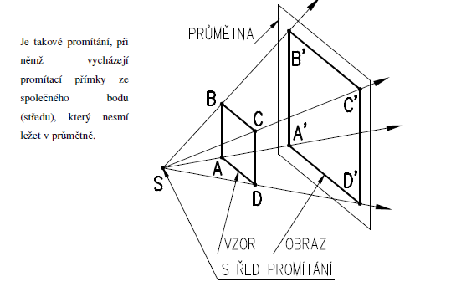

Rovnoběžné promítání
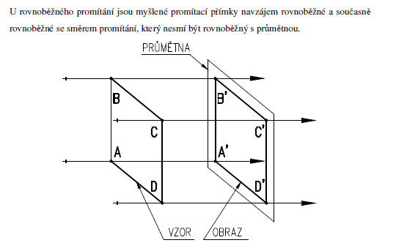

Pravoúhlé promítání na několik průměten
